Promt 1 Viết code còn thiếu

Code hoàn chỉnh
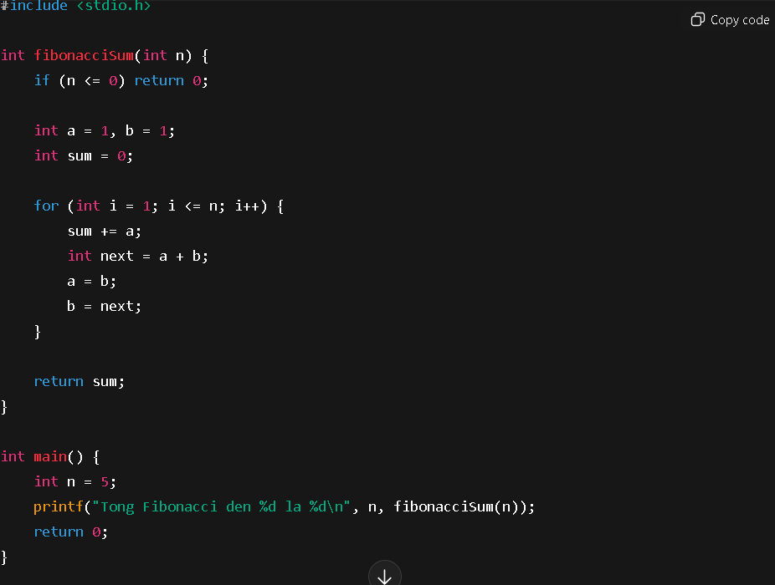

Prompt 2
“Thêm test case kiểm thử với n = 0, n = 1, n = 10.”
Test case & kết quả mong đợi
n Dãy Fibonacci tính Tổng
0 (không có) 0
1 1 1
10 1 1 2 3 5 8 13 21 34 55 143
Nhận xét sau test
n = 0 → cần xử lý riêng
n = 1 → logic hợp lệ
n = 10 → kết quả đúng

Promt 3

Refactor code để tối ưu hơn

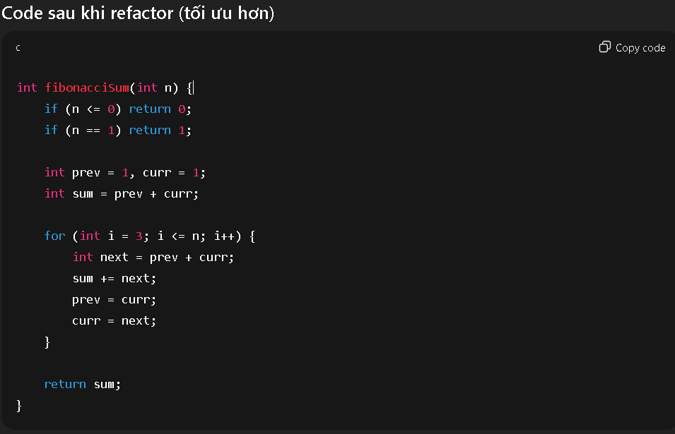

PROMT 4:GIẢI THÍCH BẰNG LỜI



